НОВОСИБИРСКАЯ ОБЛАСТНАЯ АССОЦИАЦИЯ
ВРАЧЕЙ СТОМАТОЛГОВ
Профессиональное общество
гигиенистов стоматологических

ВСЕРОССИЙСКИЙ КОНКУРС ПРОФЕССИОНАЛЬНОГО МАСТЕРСТВА
«ЛУЧШИЙ ПО ПРОФЕССИИ. ГИГИЕНИСТ СТОМАТОЛОГИЧЕСКИЙ – 2017»
региональный этап
13 апреля 2017 года
Место проведения: г. Новосибирск, ул. Степная, 7.
8.30 - 09.00 | Регистрация участников
9.00 - 13.00 | Проведение конкурса

Научная программа симпозиума

«ГОСУДАРСТВЕННАЯ программа профилактики

стоматологичеких заболеваний.

Роль гигиениста стоматологического»

14 апреля 2017 года
Место проведения: г. Новосибирск, ул. Степная, 7.
9.00 - 10.00 | Регистрация участников
10.00 -10.30 | Подведение итогов Регионального Конкурса профессионального мастерства «Лучший по профессии. Гигиенист стоматологический – 2017»  Награждение победителей
10.30-11.15 | Посещения с профилактической целью Программы государственных гарантий стоматологической помощи - ключ к реализации задач Государственной программы РФ «Развитие здравоохранения» - к.м.н. Шевченко О.В., научный сотрудник ФГБУ «ЦНИИС и ЧЛХ» (Москва)
11.15-11.30 | Инфраструктура системы первичной профилактики стоматологических заболеваний в Новосибирской области - к.м.н., гл. врач ГБУЗ НСО «ДГКСП» Чебакова Т.И. (Новосибирск)
11.30-12.30 | Комплекс профессиональной гигиены рта. Автоматизированные системы обучения и контроля эффективности индивидуальной программы профилактики стоматологических заболеваний. Видео-демонстрация – Иванова Е.Н., паст-Президент Профессионального общества гигиенистов стоматологических России (Москва)
12.30-13.30 | Профилактика заболеваний твердых тканей зубов во время и после ортодонтического лечения - Анисимова А.В., преподаватель Стоматологического колледжа № 1 (Москва)
13.30-14.00 | Онкологическая настороженность в практике гигиениста стоматологического - к.м.н. Шевченко О.В., научный сотрудник ФГБУ «ЦНИИС и ЧЛХ» (Москва)

МАСТЕР-КЛАССЫ

«КОМПЛЕКС ПРОФЕССИОНАЛЬНОЙ ГИГИЕНЫ РТА»
Мастер класс основан на современных научных исследованиях и содержит практические рекомендации для врача-стоматолога и гигиениста стоматологического по планированию и проведению комплекса профессиональной гигиены рта.
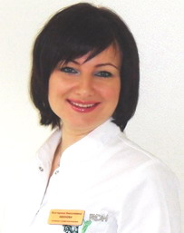 | Иванова Екатерина Николаевна  Член Правления Профессионального общества гигиенистов стоматологических  13 апреля 2017 г. в 15.00,  Место проведения: г. Новосибирск  Стоимость: 2000 рублей
В программе рассматриваются следующие вопросы:
- Структурная биология пародонта;
- Определение риска возникновения кариеса и заболеваний пародонта;
- Современный протокол профессиональной гигиены рта;
- Методы и технологии удаления зубных отложений;
- Чистка и полировка зубов (пасты, щеточки, чашечки);
- Профилактика ошибок в профессиональной гигиене.

СОЗДАНИЕ И РЕАЛИЗАЦИЯ ИНДИВИДУАЛЬНЫХ ПРОГРАММ
ПРОФИЛАКТИКИ СТОМАТОЛОГИЧЕСКИХ ЗАБОЛЕВАНИЙ.
ЭКОНОМИЧЕСКИЙ ЭФФЕКТ
Мастер класс для руководителей стоматологических клиник, врачей-стоматологов и гигиенистов стоматологических
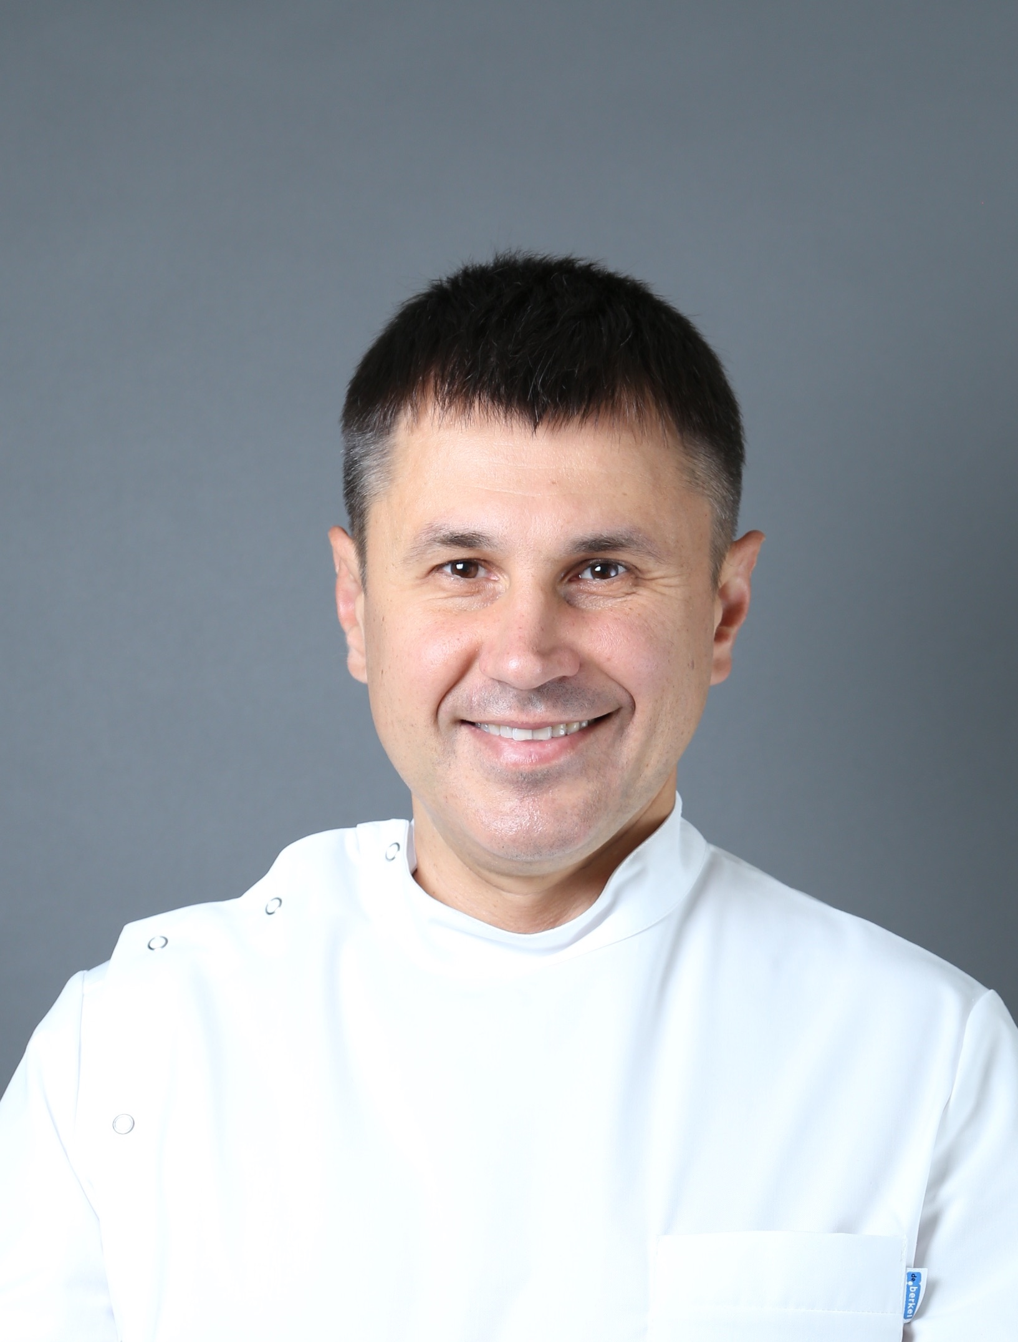 | Шевченко Олесь Вячеславович  Директор программ профилактики стоматологических заболеваний СтАР  13 апреля 2017 г. в 15.00,  Место проведения: г. Новосибирск  Стоимость: 2000 рублей
В программе рассматриваются следующие вопросы
- Создание системы первичной профилактики стоматологических заболеваний в клинике;
- Диагностика и анализ индивидуальных факторов риска стоматологических заболеваний у пациентов различных возрастных групп;
- Модель индивидуальной программы профилактики;
- Автоматизированные системы обучения и контроля эффективности индивидуальной профилактики;
- Мотивация пациентов;
- Экономическая эффективность профилактических программ в клинике.

Дополнительная информация и контактное лицо:
+7 (495) 951-2407 Вера Витальевна, +7 (383) 351-14-02 Ирина Владимировна

